С.В. КЛИМАШЕВСКАЯ, Г.Б. БОЧКОВА, Т.И. УЛАНОВА, А.Н. БУРКОВ, А.П. ОБРЯДИНА,
Г. ФИЛДЗ

ООО «НПО «Диагностические системы», Россия, Нижний Новгород
Центр по контролю и профилактике заболеваний, США

ОПРЕДЕЛЕНИЕ ИНДЕКСА АВИДНОСТИ СПЕЦИФИЧЕСКИХ АНТИТЕЛ ДЛЯ ДИАГНОСТИКИ ВИРУСНОГО ГЕПАТИТА С

Среди задач современной диагностики вирусного гепатита С (ВГС) можно выделить: раннюю диагностику, дифференциальную диагностику первичной и хронической инфекции, и генотипирование [2].
Особенностью ВГС является чрезвычайно высокая гетерогенность его генома.
Путем сравнительного сиквенирования изолятов и филогенетического анализа были выделены 6 основных генотипов ВГС (с гомологией нуклеотидных последовательностей в РНК вируса между ними менее 72%). Сравнительный анализ гомологии РНК вируса гепатита С (ГС) различных генотипов установил наличие более 100 субтипов (уровень гомологии между различными субтипами внутри генотипа – 72–86%). Кроме того, наличие различий в нуклеиновых последовательностях в 1–14% случаев определяет существование множественных вариантов, или квазивидов, вируса. У инфицированного пациента одновременно могут находиться многие миллионы различных квазивидов вирусом ГС. Их существование объясняют “ускользанием” вируса из-под иммунологического контроля организма, что и определяет появление постоянно меняющихся антигенных структур вируса.
Зарегистрирована территориальная неравномерность циркуляции генотипов ВГС. Наибольшее распространение имеют генотипы 1a, 1b, 2a, 2b и 3а. В Российской Федерации чаще всего выявляют генотипы 1b и 3a этого вируса.
Многочисленные исследования показали, что терапия интерфероном и рибавирином предотвращает хронизацию острого вирусного гепатита С (ОВГС) практически у всех пациентов, если начать лечение в первые три месяца после инфицирования. В то же время, 15–50% больных ОВГС (в зависимости от генотипа вируса гепатита С и остроты протекания) выздоравливают спонтанно без терапии интерфероном [9,5,8].
Таким образом, для максимально успешного лечения необходимо как можно раньше диагностировать инфекцию, определить стадию заболевания и генотип вируса. На основании этих данных принимается решение о целесообразности того или иного лечения.
В настоящее время нет ни клинических, ни биохимических, ни серологических маркеров, позволяющих достоверно диагностировать ОВГС. Антитела к вирусу (ГС) класса M не являются таким маркером, т. к. появляются в большинстве случаев не только при первичной инфекции, но и при реактивации вируса (рис.1) [1,3].
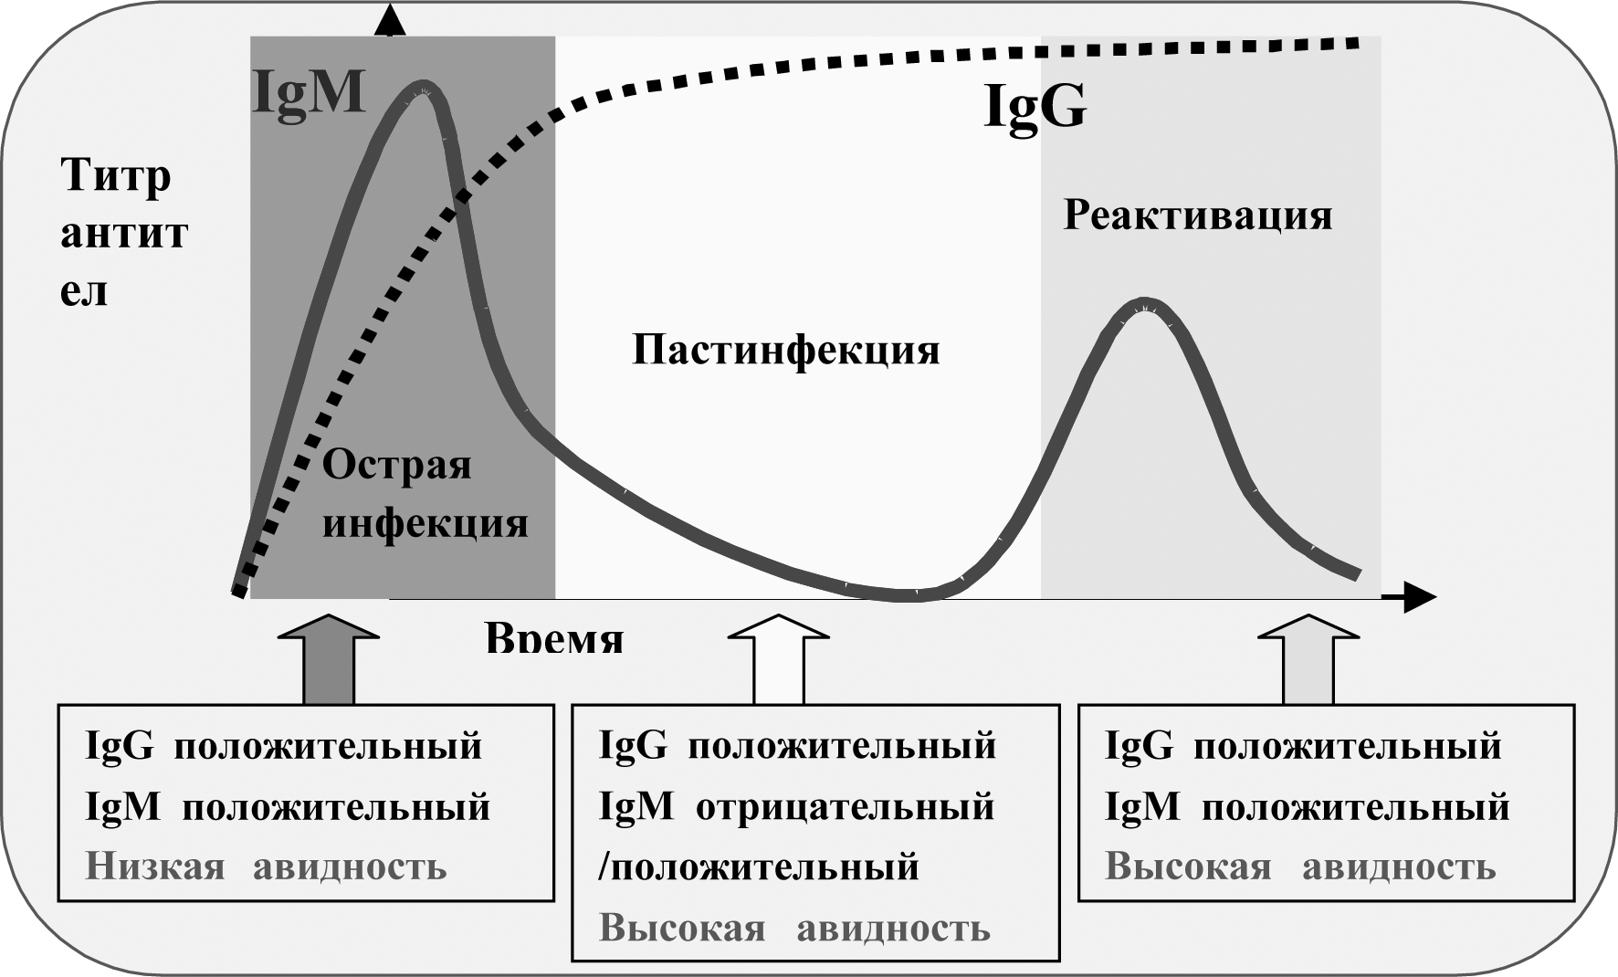

Рис. 1. Схема иммунного ответа на разных стадиях развития вирусного гепатита С

Альтернативным методом является определение авидности антител класса G к вирусу ГС. Авидность представляет собой величину, характеризующую силу связывания антигена и антитела. При этом учитывается количество антигенных детерминант и мультивалентность антитела. Первые антитела, продуцируемые иммунной системой после внедрения иммуногена, являются низкоавидными, т. е. образующими непрочный комплекс с антигеном. Со временем иммунная система продуцирует все более зрелые антитела, с высокой авидностью к антигену, которые образуют с ним прочный комплекс. Таким образом, низкоавидные антитела являются характеристикой только первичной инфекции. Разница в силе связывания между антителом и антигеном и лежит в основе теста для определения стадии ВГС [4,6,7,10].
В данной работе представлены результаты оценки диагностических возможностей теста для определения индекса авидности антител к вирусу ГС, а также результаты работы по изучению зависимости индекса авидности (ИА, AI) от вирусной нагрузки и стадии заболевания.
В основе теста лежит стандартная процедура ИФА. На твердой подложке иммобилизированы рекомбинантные антигены, представляющие собой иммунодоминантные эпитопы белков ВГС: Core, NS3, NS4. Каждый исследуемый образец вносится в двух повторах. Антитела к вирусу ГС из вносимых образцов связываются с антигенами, сорбированными на подложке. В качестве модификации стандартной процедуры добавлен один дополнительный шаг, во время которого один вариант исследуемого образца обрабатывается денатурирующим раствором, а другой – раствором сравнения для дифференциации высоко- и низкоавидных антител. Комплекс антигена и низкоавидного антитела разрушается под воздействием денатурирующего раствора, т. к. связь эта непрочная, но остается целым при обработке раствором сравнения. На следующем этапе в реакцию вступают антитела к IgG человека, меченые пероксидазой хрена, которые
связываются с теми специфическими антителами к вирусу ГС из исследуемого образца, которые, в свою очередь, связались с антигенами на твердой подложке и остались там после обработки раствором сравнения или денатурирующим раствором. Заключительный этап с раствором хромогена позволяет проявить результаты теста. Разница в интенсивности цветовой окраски вариантов с раствором сравнения и с денатурирующим раствором свидетельствует о величине ИА антител к вирусу ГС в исследуемом образце. ИА
рассчитывается как частное от деления величины оптической плотности (ОП) образца, обработанного денатурирующим раствором на ОП образца, обработанного раствором сравнения.
В работе были использованы 220 образцов сывороток крови из 21 сероконверсионной панели (производство BBI, Zeptometrix, Nabi). Сероконверсионная панель представляет собой коллекцию образцов, полученных от одного пациента.
Для каждого образца известны дата забора крови, значения показателей АлАТ и АсАТ, вирусная нагрузка и данные по наличию антител к вирусу ГС, полученные с использованием нескольких тест-систем. Также были использованы 362 образца содержащих РНК вируса ГС от больных хроническим гепатитом и 21 образец – от пациентов в состоянии паст-инфекции.
Паст-инфекция характеризуется отсутствием РНК вируса ГС при наличии антител к нему.
В результате проведенных исследований было показано (рис. 2), что образцы из сероконверсионных панелей распределились на 2 группы, по значениям ИА и сроку сероконверсии. Так, среднее значение индекса авидности (ИА, AI), для образцов со сроком сероконверсии до 65 дней (группа 1, острая первичная стадия), составило 18,6% (в интервале 3,5–33,7%), со сроком сероконверсии более 65 дней (группа 2) – 63,0% (34,7–91,3%). Вторую группу составили образцы, срок сероконверсии и значение индекса авидности которых свидетельствует о переходном состоянии антител к вирусу ГС в этих образцах. Их “созревание” еще не завершено, но ИА (AI) отличается от образцов с меньшим сроком сероконверсии.
Образцы сывороток пациентов с хроническим ВГС (группа 3) показали среднее значение
ИА – 95,0% (83,1–116,9%). Таким образом, ранние сроки сероконверсии (до 65 дней) характеризуются наличием низкоавидных антител, которые со временем созревают и в случае хронизации ВГС становятся высокоавидными.
Среднее значение ИА для образцов из группы пациентов в состоянии паст-инфекции (группа 4) составило 54,0% (32,8–75,0%), что предполагает зависимость авидности специфических антител от вирусной нагрузки.

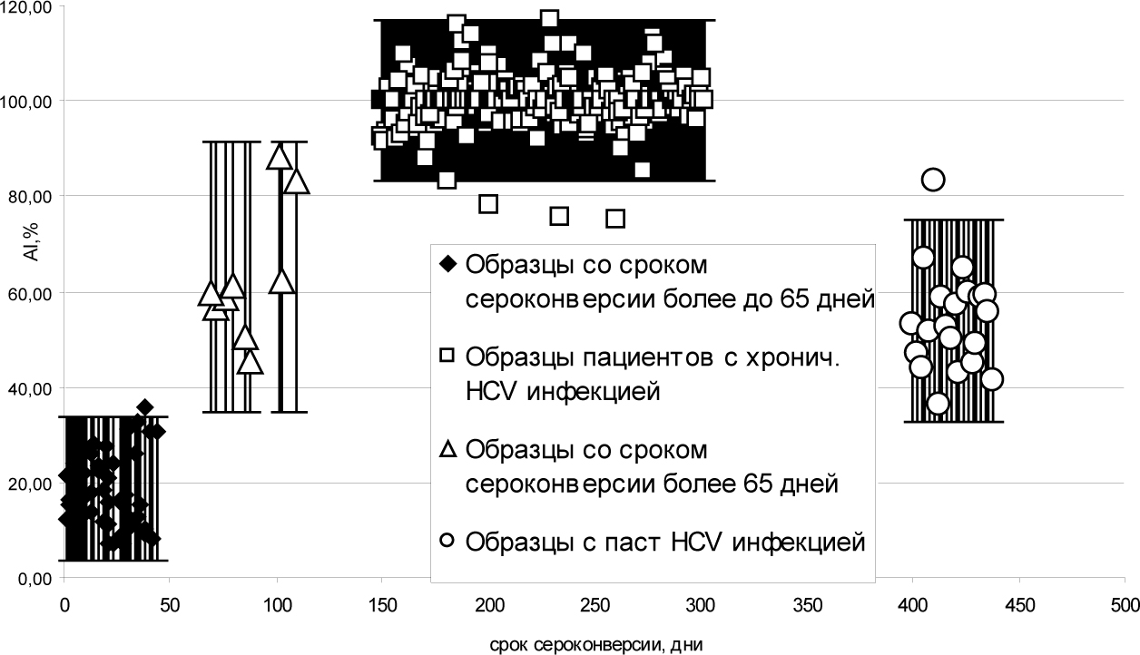

Рис. 2. Распределение индексов авидности специфических антител к вирусу ГС в
группах с различным сроком сероконверсии.
Примечание. Ось Х – срок сероконверсии, дни; ось У – индекс авидности (ИА, AI), %

На рисунке 3 представлены результаты тестирования сывороток пациентов в состоянии серореверсии. Параллельно с падением вирусной нагрузки наблюдается и снижение ИА специфических антител к вирусу ГС.

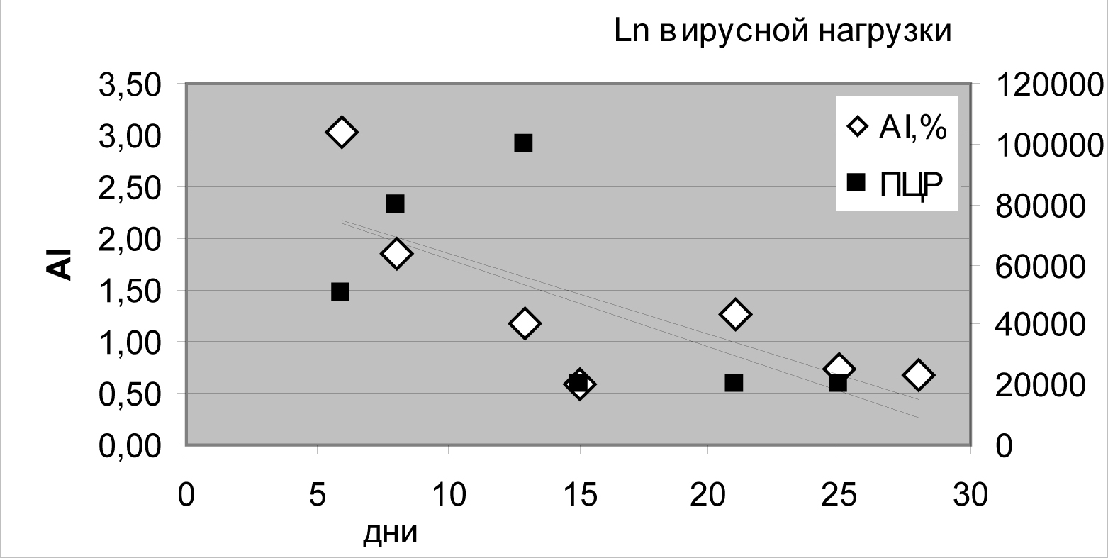

Рис. 3. Изменение индекса авидности специфических антител к вирусу ГС у пациента
с серореверсией

Полученные результаты показали возможность использования теста для диагностики первичного ВГС, путем определения авидности антител к вирусу ГС.
В случае уменьшения вирусной нагрузки и антигенной стимуляции, которое происходит в ходе паст-инфекции, авидность антител также снижается. Механизм этого снижения пока до конца неясен. Поэтому, несмотря на то, что разница в индексах авидности для группы со сроком сероконверсии до 65 дней и группы с паст-инфекцией является достоверной, во избежание сомнительных результатов следует провести ПЦР исследование образцов, исключив паст-инфекцию.
Авидность специфических антител является одним из важнейших маркеров первичной инфекции, а определение стадии ВГС является необходимым критерием для выбора стратегии лечения.

ЛИТЕРАТУРА
1. Brillanti S., Masci C., Ricci P., Miglioli M,, Barbara L. Significance of IgM antibody to hepatitis C virus in patients with chronic hepatitis C// J. Hepatology. 1992. № 15. С. 998– 1001.
2. CDC. Recommendations for Prevention and Control of Hepatitis C Virus (HCV) Infection and HCV-Related Chronic Disease. MMWR 1998. 47(RR19). С. 1–39
3. Chau K.H., Dawson G.J., Mushahwar I.K., Gutierrez R.A., Johnson R.G. and all. Ig Mantibody response to hepatitis C virus antigens in acute and chronic post-transfusion non-A, non-B hepatitis// J. Virol. Methods. 1991. № 35. С. 343–352.
4. Eisen, H.N., Siskind G.W. Variations in affinities of antibodies during the immune response// Biohemistry. 1964. № 3. С. 996–1008.
5. Hofer H., Watkins-Riedel T., Janata O., Penner E., Holzmann H. and all. Spontaneous viral clearance in patients with acute hepatitis C can be predicted by repeated measurements of serum viral load// Hepatology. 2003. № 37. С. 60–64.
6. Kanno A., Kazuyama Y. Immunoglobulin G antibody avidity assay for serodiagnosis of hepatitis C virus infection// J. Med. Virol. 2002. № 68. С. 229–233
7. Klimashevsakaya S. Obriadina A., Ulanova T., Bochkova G., Burkov A. et al. Distinguishing Acute from Chronic and Resolved Hepatitis C Virus (HCV) Infections by Measurement of Anti-HCV Immunoglobulin G Avidity Index// J. Clinical Microbiology. 2007. № 45. С. 3400–3403.
8. Larghi A., Zuin M., Crosignani A., Ribero M.L., Pipia C. and all. Outcome of an outbreak of acute hepatitis C among healthy volunteers participating in pharmacokinetics studies// Hepatology. 2002. № 36. С. 993–1000.
9. Lechman M., Meyer M.F., Monazahian M., Tillmann H.L., Manns M.P., Wedemeyer H. High rate of spontaneous clearance of acute hepatitis C virus genotype 3 infection// J. Med. Virol. 2004. № 73. С. 387–391.
10. Ward K.N., Dhaliwal W., Ashworth K.L., Clutterbuck E.J., Teo C.G. Measurement of antibody avidity for hepatitis C virus distinguishes primary antibody responses from passively acquired antibody// J. Med. Virol. 1994. № 43. С. 367–372.

Опубликовано: Ж. «Справочник заведующего КДЛ» - 2008.- С.12-16.

